PEDIDO DE PROVIDÊNCIAS Nº 3901/2021
Capina e limpeza do passeio público na Rua João Alfredo Kraemer, em frente ao número 266, no Bairro Roselândia.
Solicita-se, após os trâmites regimentais, que seja enviada cópia da presente proposição ao Poder Executivo, para que realize as seguintes providências:
Capina e limpeza do passeio público na Rua João Alfredo Kraemer, em frente ao número 266, no Bairro Roselândia.

Novo Hamburgo, 03 de novembro de 2021.
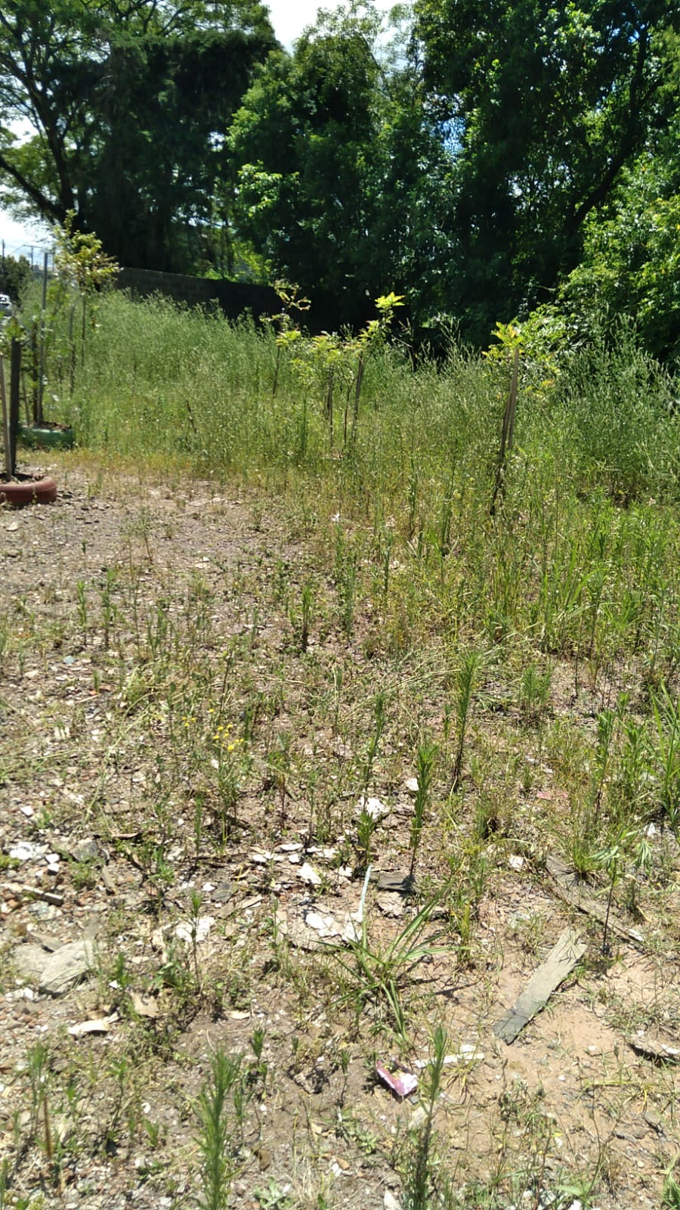
Vereador Cristiano Coller

Obs.: Redação conforme original do autor.
/APS

